用人单位缴费操作指南

税务咨询热线：12366
人社咨询热线：12333
医保咨询热线：12393

一、缴费登记
已在社保经办机构办理完参保登记的用人单位，需到税务机关办理缴费登记。
二、缴费方式
(一)电子税务局单位客户端缴费
已在缴费登记税务机关注册电子税务局且签订《委托扣款协议书》（以下简称“三方协议”）的，可直接使用电子税务局客户端在线完成缴费；未签订三方协议的，需到税务机关办理三方协议签订手续，签订成功后，注册登陆电子税务局客户端缴费。
(二)办税服务厅缴费
未签订三方协议的，也可在税务机关办税服务厅完成缴费。

三、电子税务局操作指引

（一）实名开户

首次办理电子税务局业务的需要进行实名开户。
【第一步】登录电子税务局，依次点击[公众服务] →在公众查询模块下点击[......]按钮，进入更多选项。

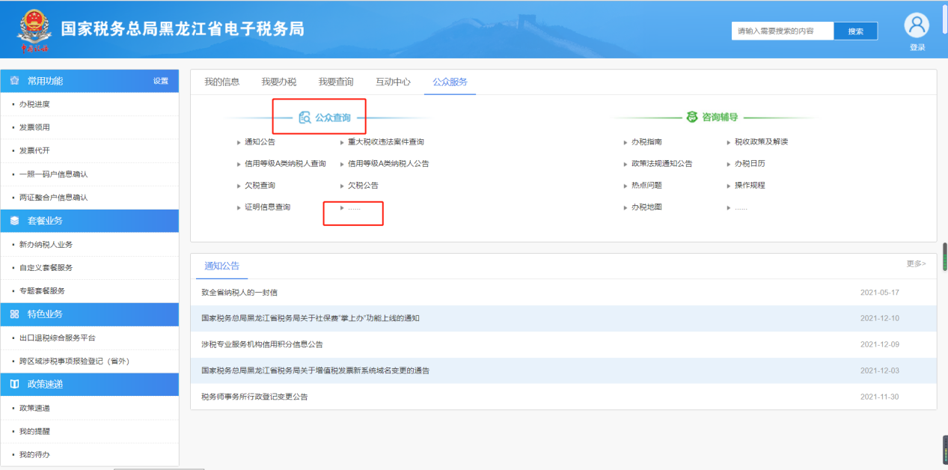
【第二步】在导航菜单内选择[公众查询]，点击[实名开户]按照系统提示操作即可。
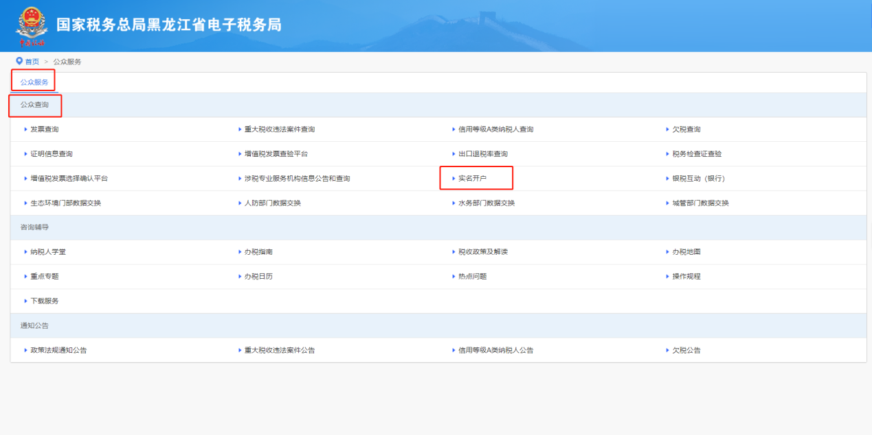

（二）系统登录

【第一步】登录电子税务局，依次点击[我要办税] →[税费申报及缴纳]。

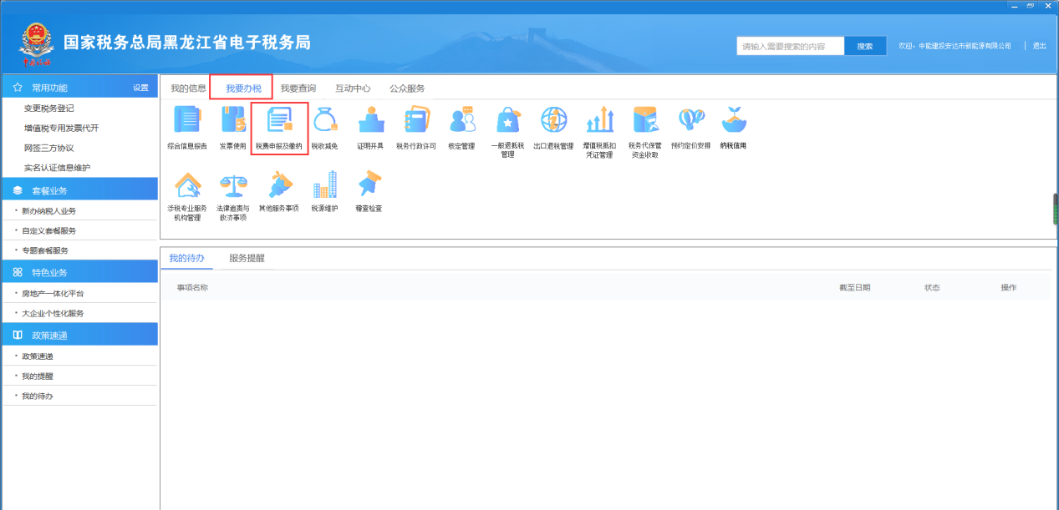

【第二步】点击[提取基础数据]，将对缴费人的申报信息进行提取。
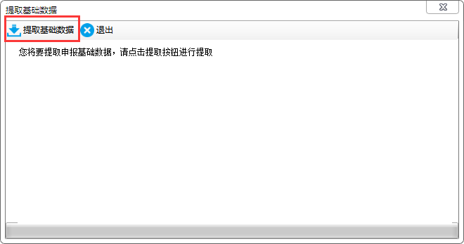

【第三步】查看提取基础数据的内容。确认提取成功后，点击[确定]按钮。

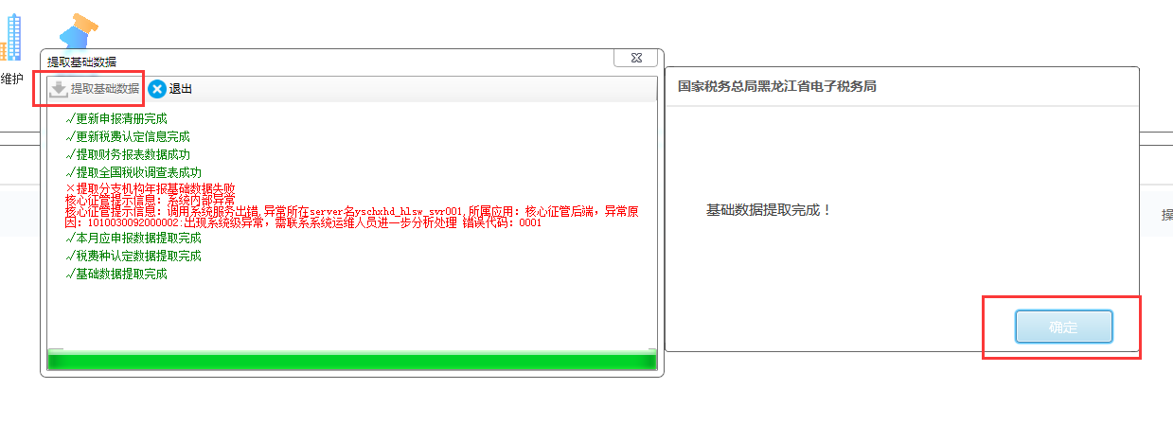

【第四步】进入到税费申报及缴纳界面后，在左侧导航菜单内选择[社保费申报]。
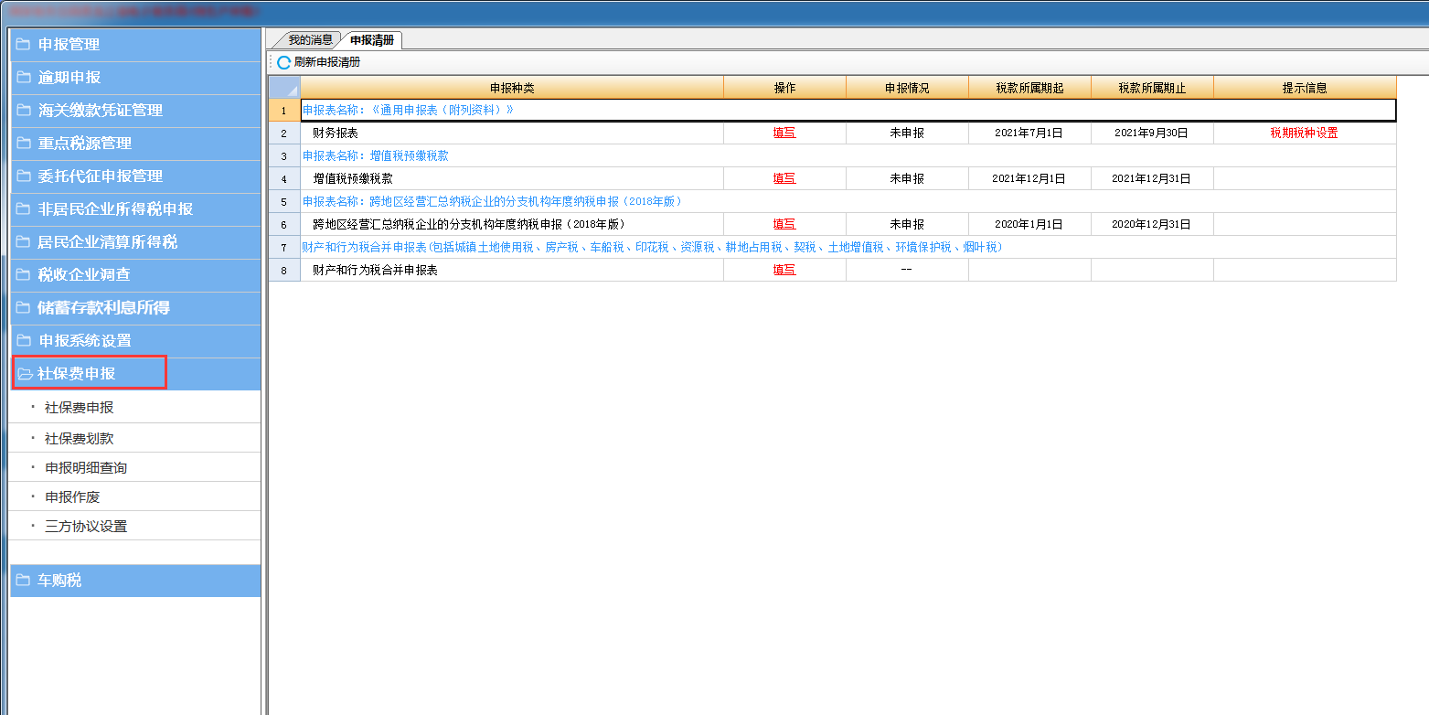

（三）三方协议设置
【第一步】首次使用社保费申报的缴费人，需对三方协议进行设置。点击最下方的[三方协议设置]。在弹出框中点击[下载三方协议信息]。在下载出的三方协议信息后勾选社保费划款适用。勾选完毕后点击[保存]按钮。

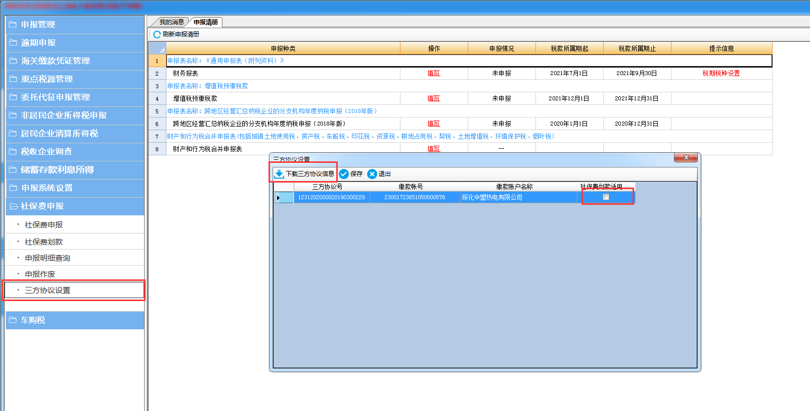

【第二步】保存成功后系统将自动提示“三方协议信息保存成功”。点击[确定]按钮，并关闭三方协议设置。
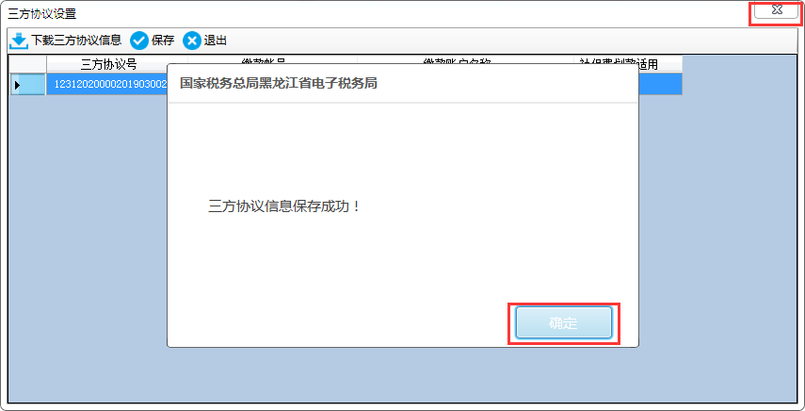

（四）社保费申报
【第一步】设置完三方协议后，在左侧导航菜单内选择[社保费申报]。点击获取社保计划。界面将展示获取的社保费计划信息。（①在勾选社保费计划进行申报时，同一个征集通知流水号会一并勾选。同时在申报时支持多选和全选。②如果社保计划中存在医疗保险费种，在勾选时需要由远及近进行勾选，如存在9月、10月、11月属期，需先勾选9月属期的社保计划，再依次勾选10月、11月属期的计划）
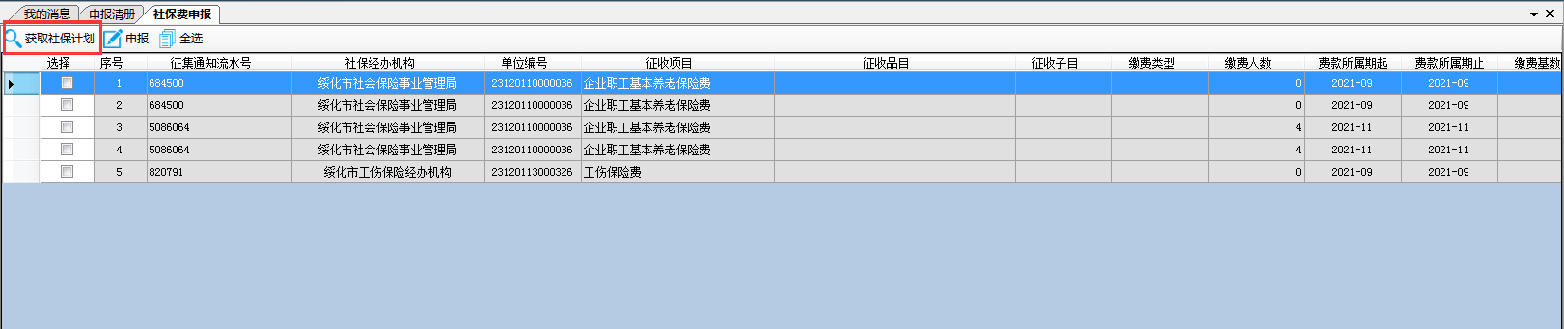

【第二步】勾选完毕后点击[申报]按钮。系统将自动提示“处理成功”即为“申报成功”。点击[确定]按钮。
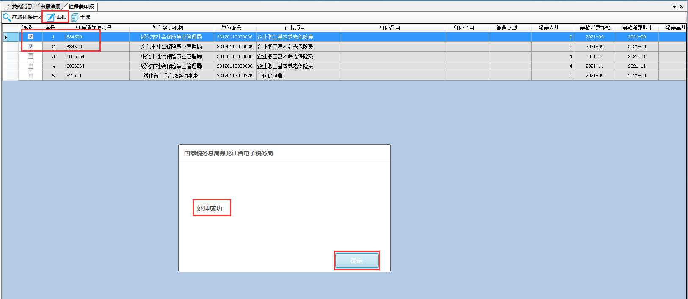

（五）社保费划款
【第一步】申报成功后，在左侧导航菜单内选择社保费划款。点击界面上方的[获取未清缴]按钮。
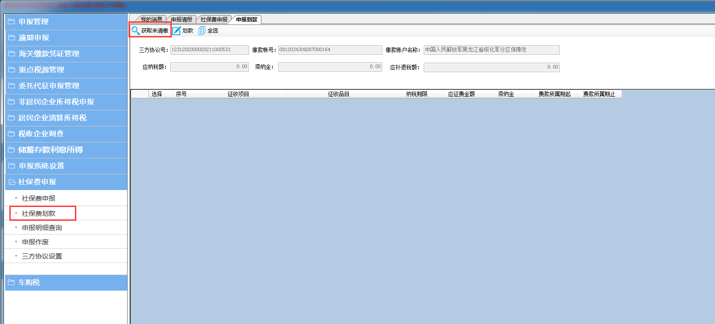

【第二步】界面将展示缴费人的社保费未清缴信息。如果缴费人未清缴信息费款所属期起止为往期，系统将自动带出滞纳金信息与应征费金额一并申报。（如果为同一凭证序号将一并勾选进行划款。未清缴信息同样支持单选、多选和全选）勾选完毕后点击[划款]按钮。界面将提示本次划款的金额和是否进行划款。点击[确定]按钮进行划款。
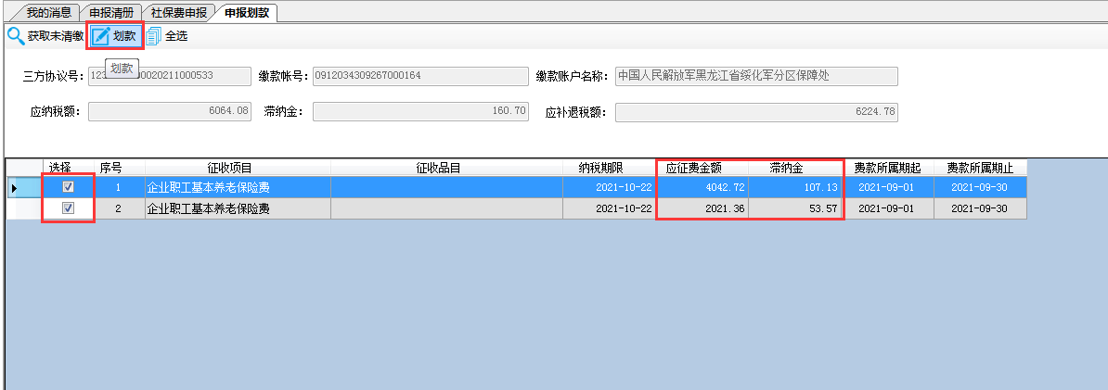

（六）申报明细查询
【第一步】在左侧导航菜单内选择[申报明细查询]。系统默认的申报日期为单个自然月2021年12月-2021年12月费款属期为2021年1月-2021年11月。
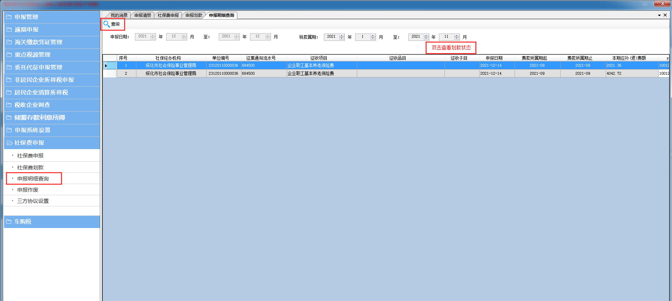

【第二步】点击[查询]按钮。即可查出缴费人已申报的信息。双击可查看划款状态。

（七）申报作废
【第一步】在左侧导航菜单内选择[申报作废]。申报作废的查询条件为申报日期当前自然月，可进行调整。税款属期也可进行调整。
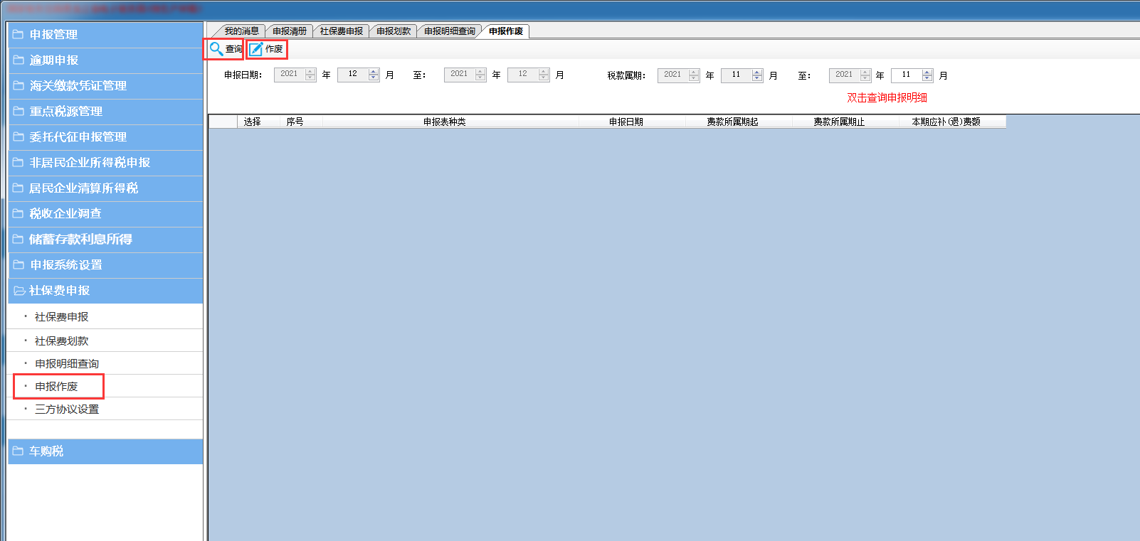

【第二步】点击[查询]按钮，即可查出我们已申报未缴款的信息。双击查询申报明细，查询结果包括征集通知流水号、社保经办机构、征收项目、征收品目等。勾选查询出的申报信息点击[作废]按钮。若需要作废的申报在扣款中，需处理扣款中的数据再进行作废。

（八）证明开具
【第一步】在导航菜单内选择[用人单位社保费缴费证明开具]进入到社保费完税证明（表格式）开具界面后，选择开具日期起和开具日期止。选择完毕后点击[查询]按钮。
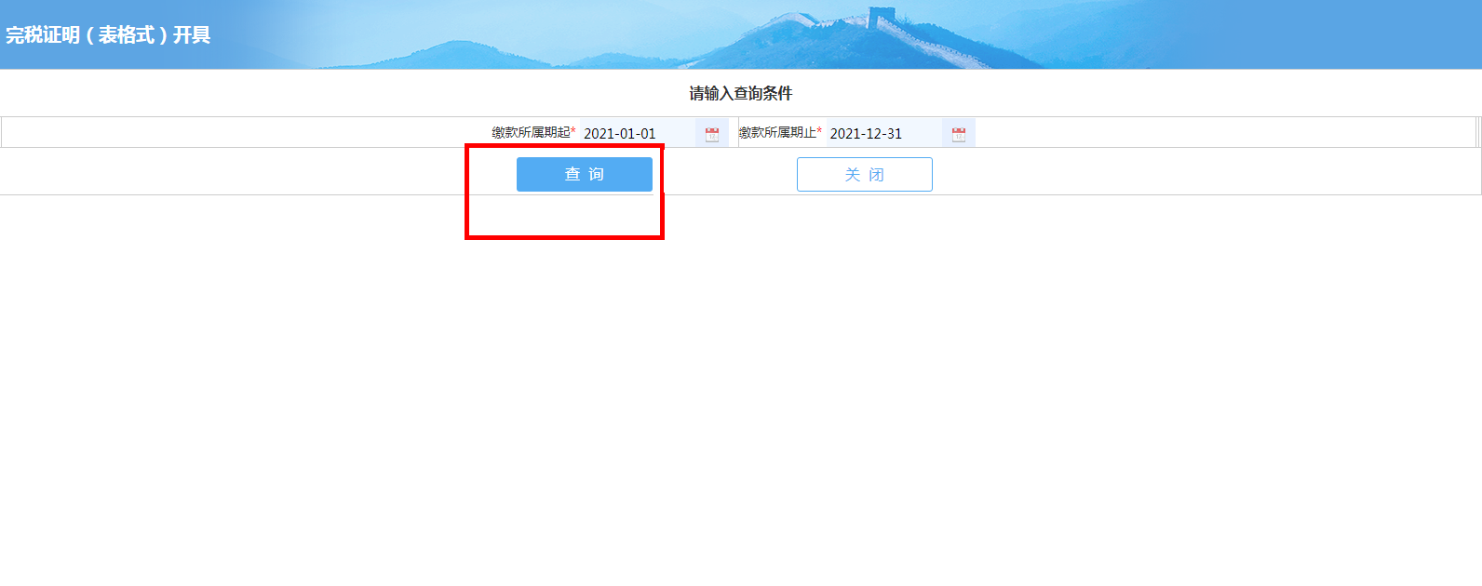
【第二步】查询完毕后界面将展示缴费人的查询结果，其中包括纳税人识别号、纳税人名称、票证号码、开票金额、填发日期和操作等信息。缴费人选择需要打印的完税证明，点击操作列的[打印]按钮。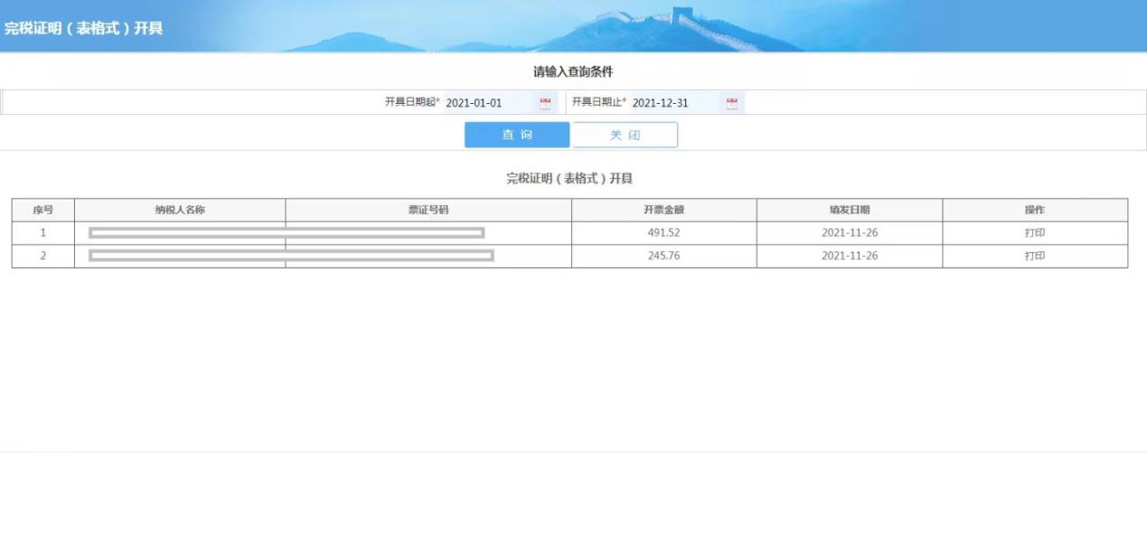

【第三步】点击完毕后，生成完税证明PDF文件进行保存即可。
